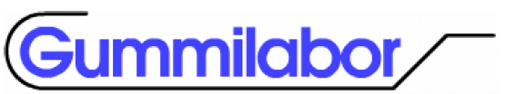


РЕЗИНОТКАНЕВЫЕВЫЕ И РЕЗИНОТРОСОВЫЕ КОНВЕЙЕРНЫЕ ЛЕНТЫ, ФУТЕРОВОЧНЫЕ ПЛАСТИНЫ

ПРОИЗВОДСТВО, МОНТАЖ, СЕРВИС

Опросный лист для заказа конвейерной ленты с гофробортом GUMMIBORD.

Наименование организации: Ф.И.О. Исполнителя
тел/факс: _______________
Конвейерная лента
Ширина ленты A______ мм.
Высота гофроборта H______ мм.
Ширина основы гофроборта C______ мм. (заполнять не обязательно)
Отступ от края ленты до гофроборта B______ мм.
Высота поперечного ребра G______ мм.
Шаг ребер F______ мм.
Ширина ребра D______ мм. (заполнять не обязательно)
Длина ленты______________________ м.п. (открытая / замкнутая)
Маркировка ранее применяемой ленты _____________________________
Прочность каркаса ленты _________ Н/мм.
Тип транспортируемого материала
Наименование________________________
Кусковатость_______________ мм.
Температура материала______ С
Агрессивная среда____________________
Пропускная способность конвейера___________т/час
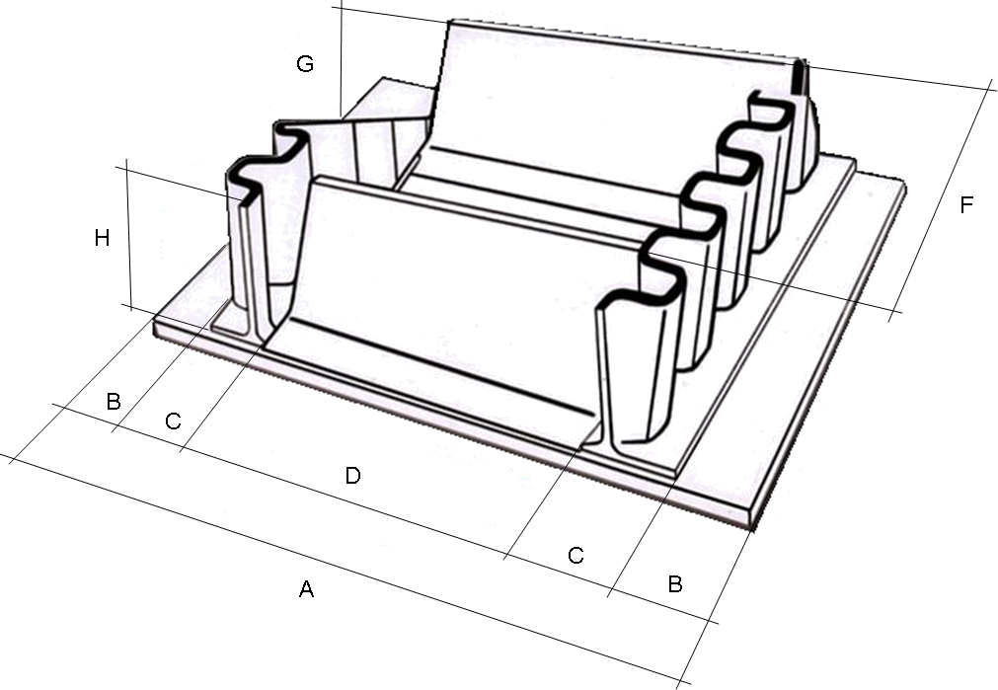
Диаметр барабанов конвейера___________

